附件、
县区及学校评审操作流程
一、平台设置
1.1 区县级管理员设置本次大赛
区县级大赛管理者 登陆平台，在【管理模块】-【大赛管理】设置县级的评审和优秀作品奖项数量。
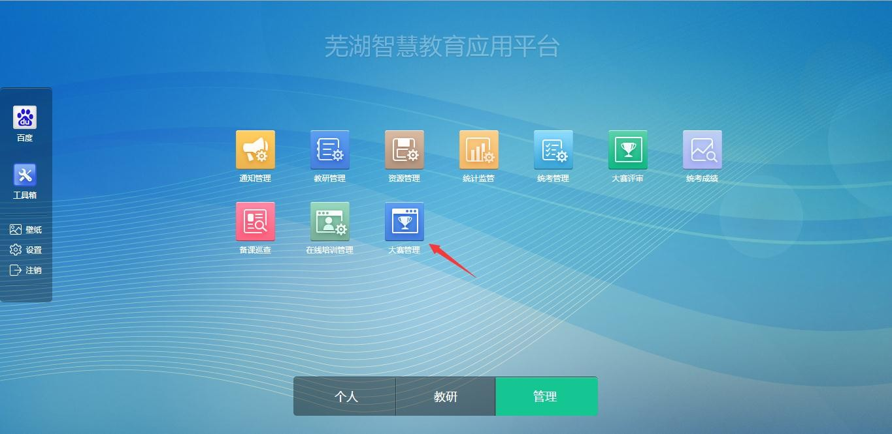

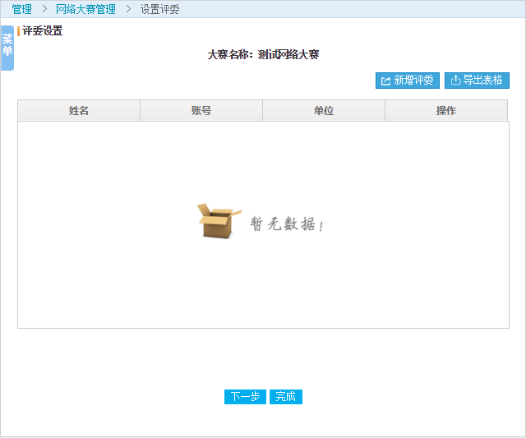

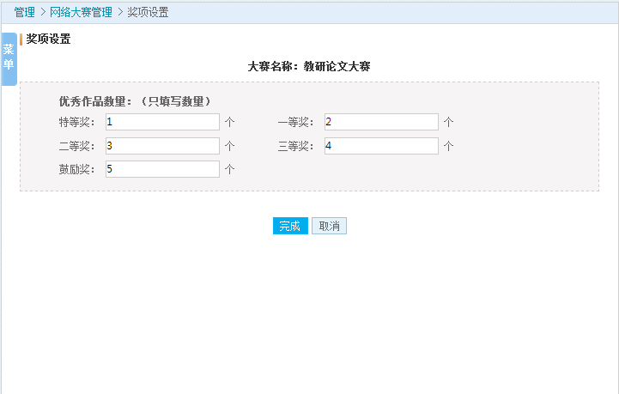
1.2 校级管理员设置本次大赛
a)在区县级管理员设置过区县级别的评审后，校级管理者登陆平台，在【管 理模块】-【大赛管理】
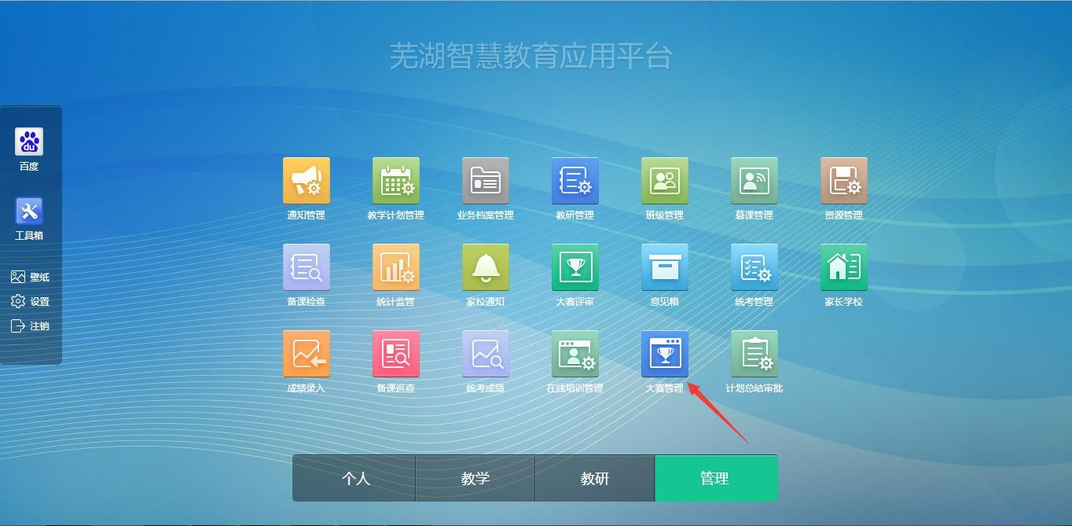

b) 设置校级的评审、优秀作品奖项数量和上报数量。

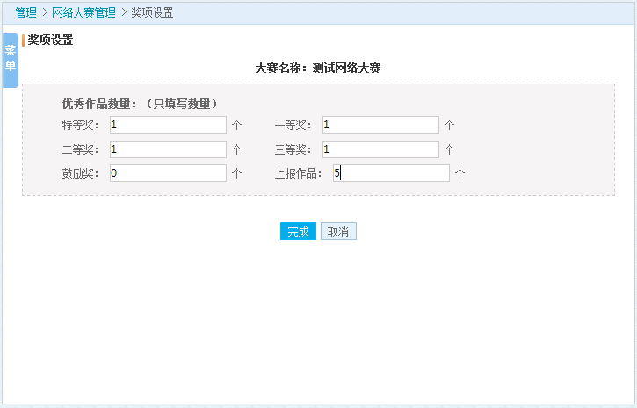
二、参赛
参赛用户，登陆平台以后，可以在【教研模块】-【网络大赛】中参与本次 网络大赛。
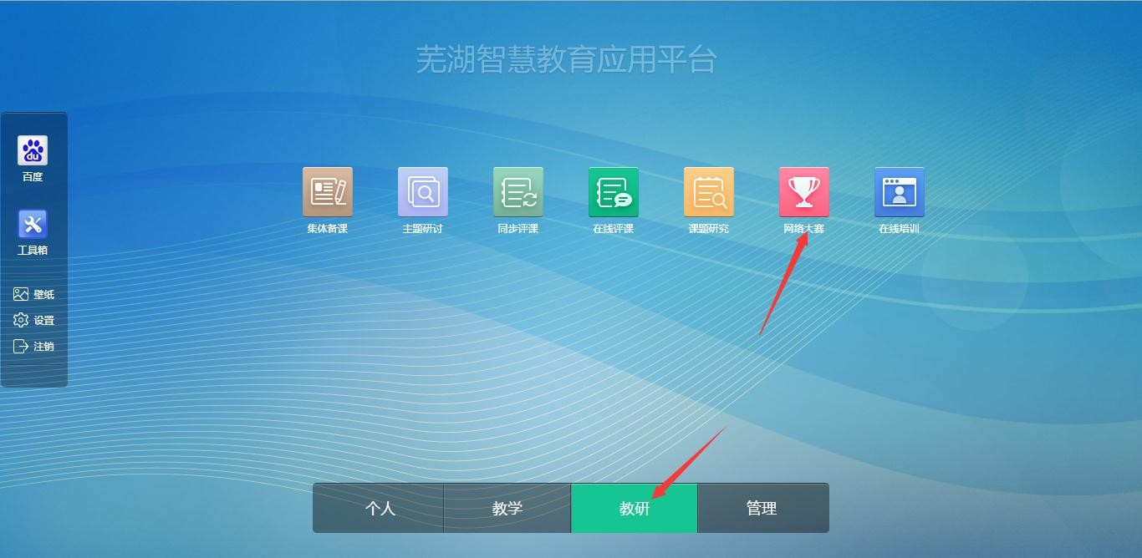
点击参赛后，查看本次大赛的时间要求和参赛指南后，点击右上角的【上 传我的作品】上传本次大赛的作品。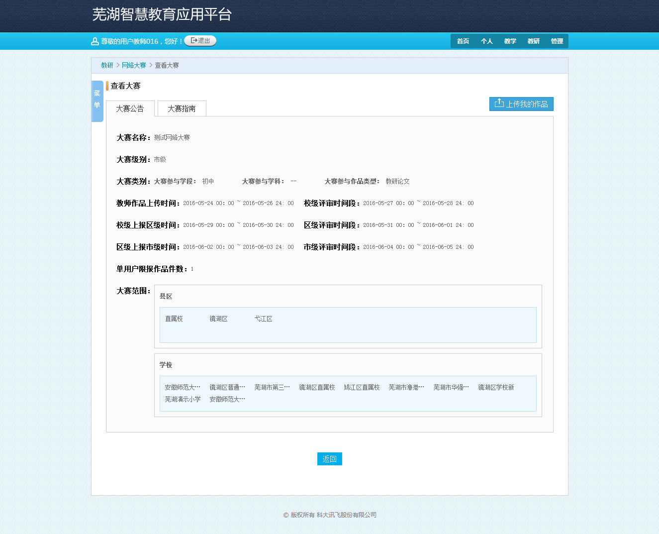

三、评审
3.1 校级评审
评审期内，评审老师可以点击【管理模块】-【大赛评审】中对参赛作品进 行打分。
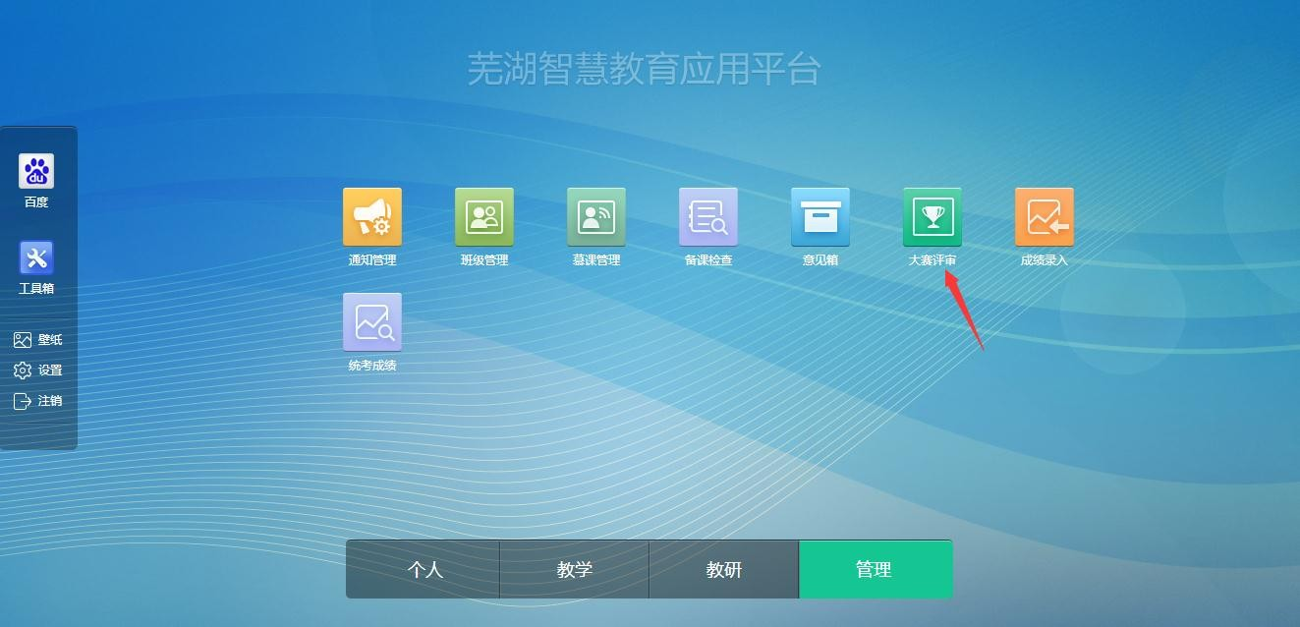

为了保证公平公正原则，评审时，系统会自动隐去参赛老师的姓名。

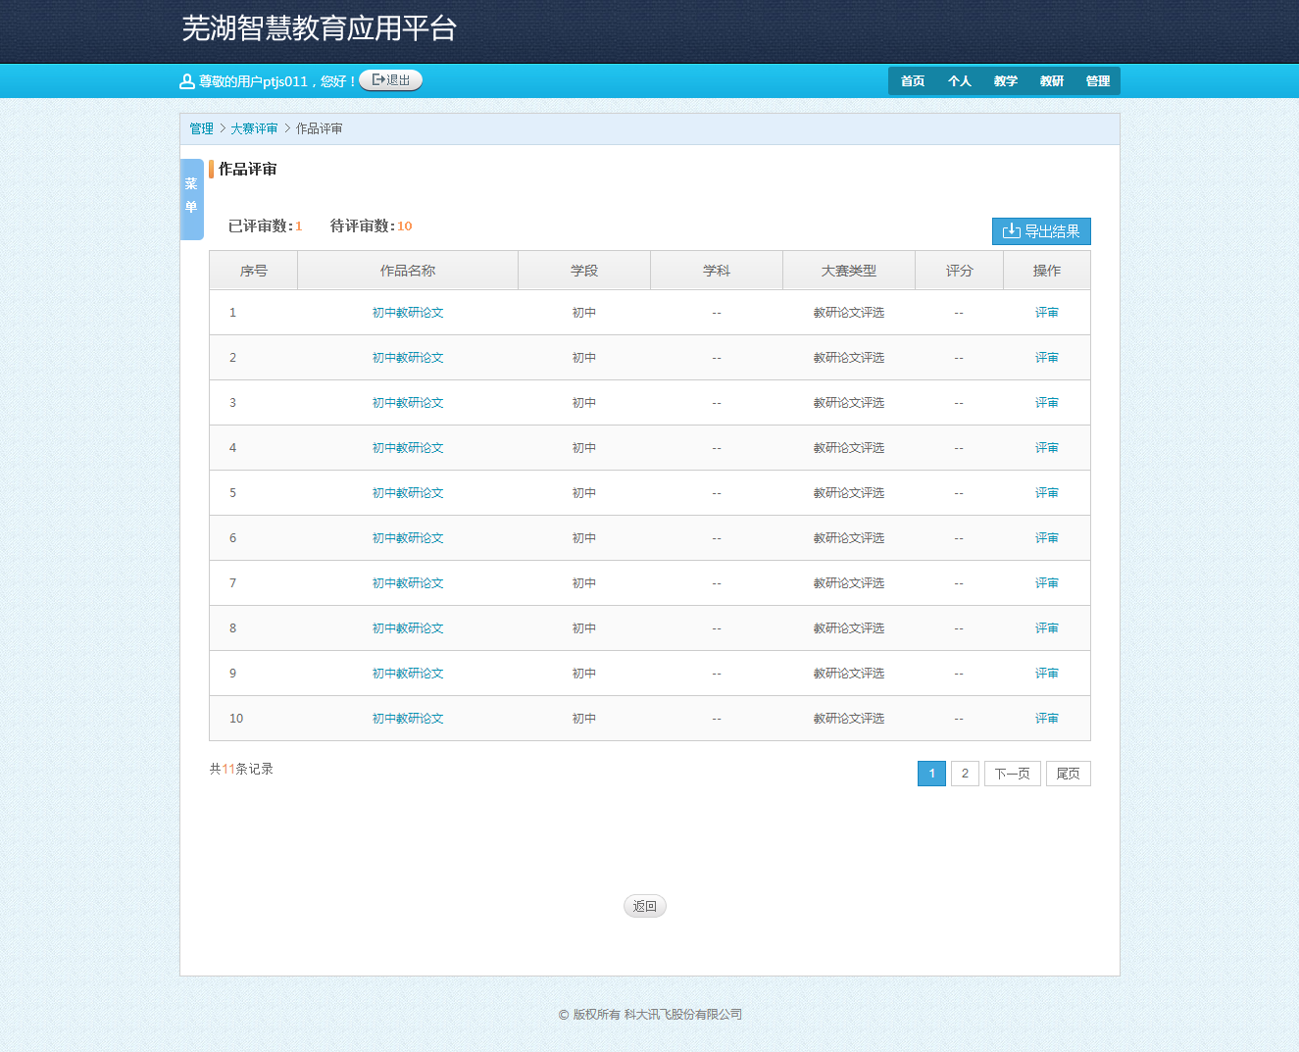
评审结束以后，大赛校级管理者可以在【管理模块】-【大赛管理】中点击【作品管理】，想将校级的评选结果发布以后，就可以向区县上报优质的作品。 并进入县区级评审阶段。
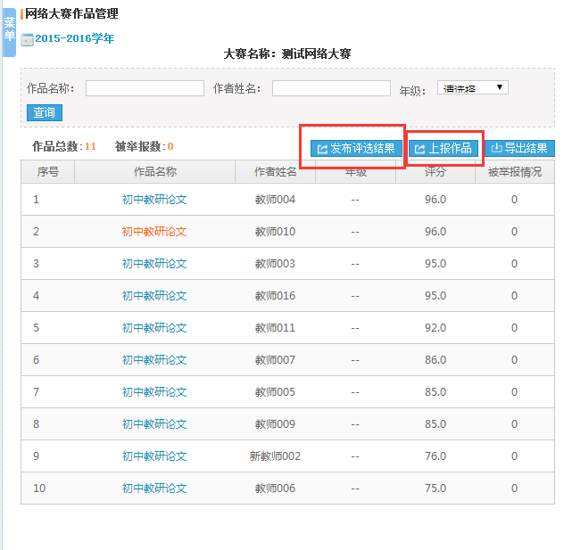

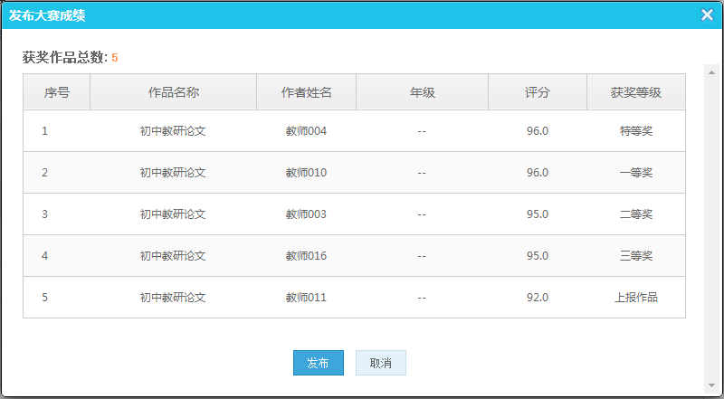

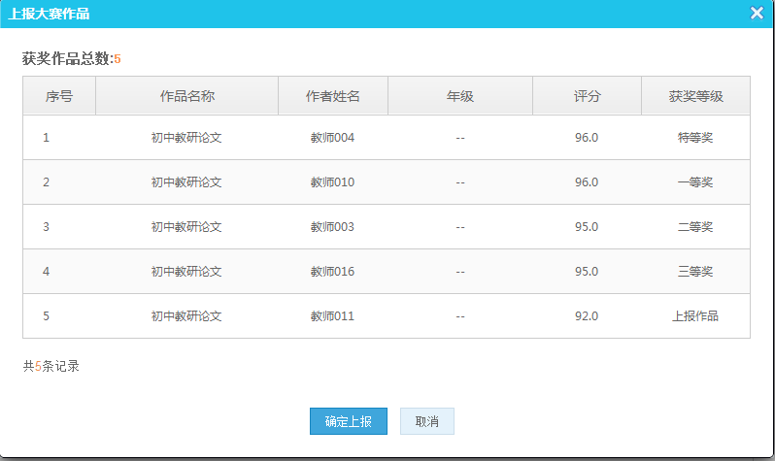
3.2 区县评审
进入区县级评审阶段以后，区县级的评审老师，在【管理模块】-【大赛评 审】中，对于学校推送上来的优质作品进行打分。
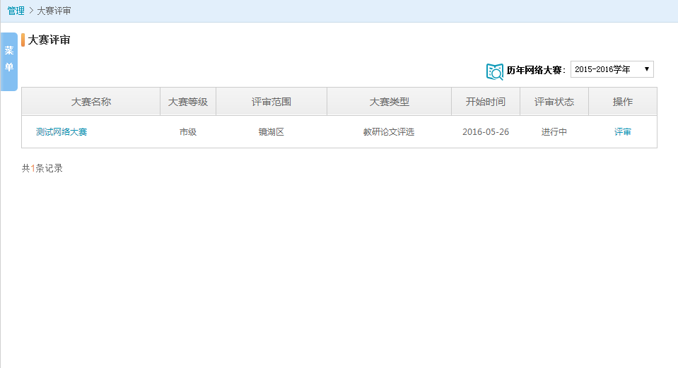
评审结束以后，在【管理模块】-【大赛管理】中点击【作品管理】，将区县 级的获奖情况进行发布，并将优质作品上报至市级进行评审。
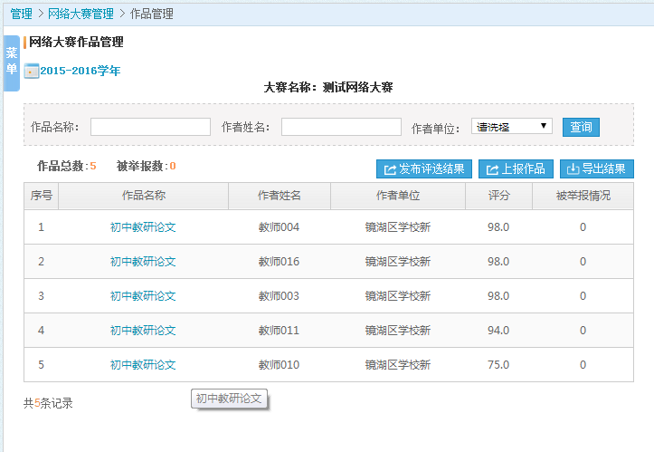
四、公示
市级评审结束后，将市级大赛最终的获奖情况在平台上进行公布，并进入公示期。同时，各级的获奖 情况将会同步到教师的个人业务档案中。
公示期内，参赛用户登陆平台，在【教研模块】-【网络大赛】模块中可以预览到本次网络大赛的各级的获奖作品。可点击优质的作品进行阅览和下载。如果觉得本次大赛的获奖作品涉及到抄袭或者非法内容，也可以点击举报按钮进行举报。

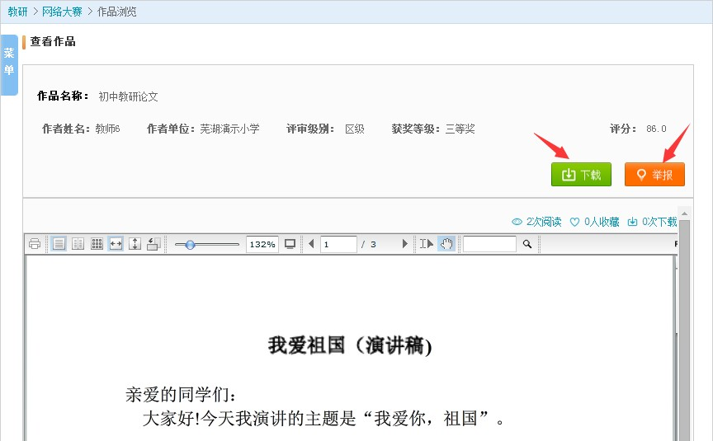

公示期结束以后，所有的各级的获奖作品，都会自动同步到各级的优质资源库中。

